TECSUP — DEPARTAMENTO DE TECNOLOGÍA DIGITAL
Diseño y Desarrollo de Software · C24
LABORATORIO N° 09
INTRODUCCIÓN A REACTJS
Construcción de Cartelera de Cine con React, Vite, Componentes Funcionales JSX y Props
Estudiante: | Israel Angel Huaman Huaman
Curso: | Desarrollo de Aplicaciones Empresariales (DAE)
Docente: | Michael Montgomery Rosell
Sección: | 4-C24-A
Repositorio GitHub: | https://github.com/israelhuamanh/projects-dae/tree/main/semana-9
Lima, Perú — Noviembre de 2026

I. Capacidades y Fundamento Teórico
El presente laboratorio introduce el desarrollo frontend moderno mediante ReactJS y el empaquetador Vite, orientado a la creación de interfaces de usuario declarativas, modulares y reactivas para aplicaciones empresariales.
• Capacidad 1: Crea un proyecto de React con Vite y lo levanta en el servidor de desarrollo.
• Capacidad 2: Escribe componentes funcionales con JSX y los compone para armar una interfaz completa.
• Capacidad 3: Pasa datos de un componente padre a sus hijos mediante props.
Conforme a la metodología acumulativa del curso de DAE, este laboratorio no parte de un proyecto en blanco, sino que hereda la arquitectura construida en la Semana 8. Dentro de `semana-9/` se consolida una estructura Full-Stack que alberga el backend en Django REST Framework (`backend/`) y la nueva aplicación cliente en React (`frontend/`), preparando el terreno para el consumo de servicios web en sesiones posteriores.

II. Estructura del Proyecto en el Editor
Siguiendo los estándares del curso y las directivas de la guía, la carpeta `semana-9/` se organizó en dos módulos principales (Backend y Frontend):
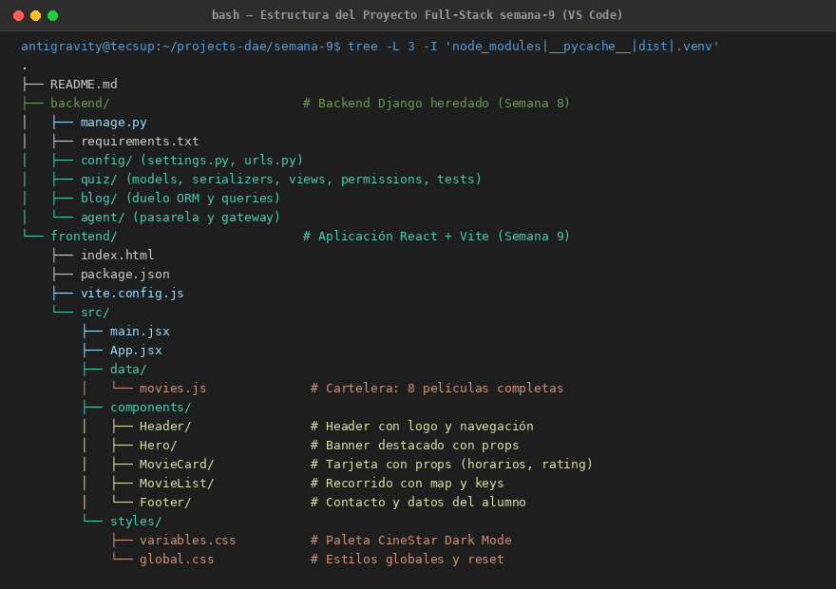
Figura: Estructura de directorios y archivos de la solución Full-Stack semana-9.
Organización: Detalle de la arquitectura implementada:
• semana-9/backend/: Contiene la API RESTful de la Semana 8 (Django, modelos, serializadores, enrutadores y suite de tests).
• semana-9/frontend/: Proyecto React inicializado con Vite, estructurado en carpetas por responsabilidad:
- src/components/: Colección de componentes funcionales en PascalCase (`Header`, `Hero`, `MovieCard`, `MovieList`, `Footer`), cada uno con su archivo de estilos dedicado.
- src/data/: Archivo `movies.js` con el arreglo de 8 películas detalladas (títulos, posters, sinopsis, clasificaciones, valoraciones y horarios).
- src/styles/: Variables de diseño CSS (`variables.css`) y hoja de estilos globales (`global.css`) con tema oscuro para la experiencia de cine.

III. Creación y Puesta en Marcha con Vite
Se verificó la versión de Node.js (v24 LTS) y se creó el proyecto mediante el comando `npm create vite@latest frontend -- --template react`. Posteriormente, se instalaron las dependencias del proyecto (`npm install`) y se validó la compilación de producción (`npm run build`) y el servidor de desarrollo (`npm run dev`):
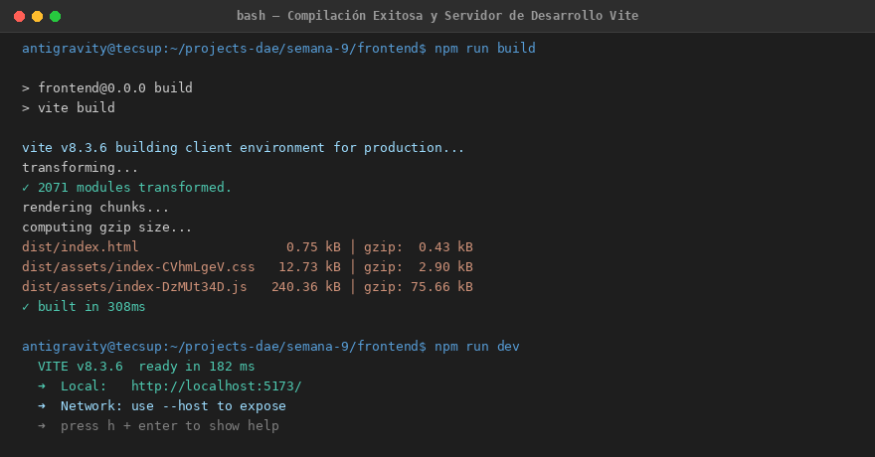
Figura: Ejecución de build y servidor de desarrollo Vite corriendo en http://localhost:5173/.
Se limpió el andamiaje por defecto de Vite (logos svg de demostración, contadores y estilos genéricos) para dejar un `index.html` optimizado con tipografía Inter y un `main.jsx` limpio en modo estricto (`StrictMode`).

IV. Componentes Funcionales y Flujo de Props
Principio de Diseño: La aplicación sigue el principio de responsabilidad única y flujo unidireccional de datos:
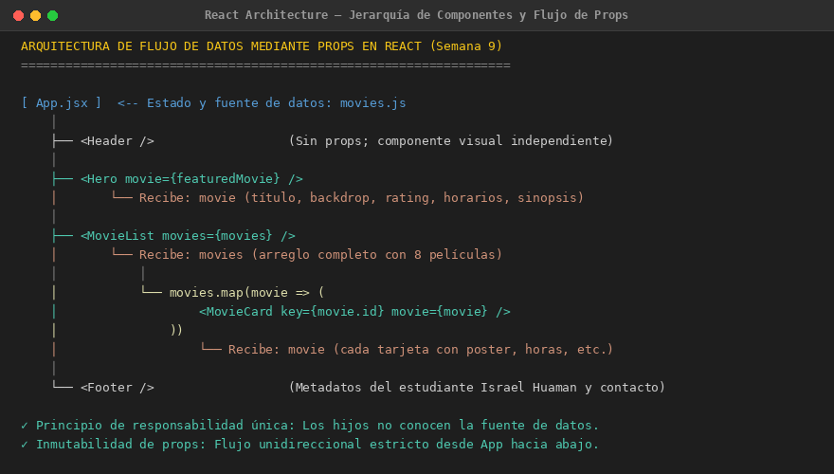
Figura: Diagrama de jerarquía de componentes y flujo de datos mediante props en React.
1. App.jsx: Componente raíz que importa los datos desde `src/data/movies.js`. Selecciona la película destacada y pasa las props correspondientes a `<Hero movie={featuredMovie} />` y `<MovieList movies={movies} />`.
2. Header.jsx: Barra superior que muestra el logotipo CineStar DAE, enlaces de navegación y buscador. Es un componente presentacional puro.
3. Hero.jsx: Recibe la película destacada mediante la prop `movie` y muestra su imagen de fondo (backdrop), título, calificación, sinopsis y horarios.
4. MovieList.jsx: Recibe el arreglo completo mediante la prop `movies`. Incluye un selector de filtro por género y recorre el arreglo con `.map()` renderizando una tarjeta por película.
5. MovieCard.jsx: Recibe una película individual mediante `props` y renderiza su poster, valoración en estrellas, badge de clasificación por edad, sinopsis y botones con horarios de funciones.
6. Footer.jsx: Pie de página institucional que contiene información de contacto, datos del estudiante (**Israel Angel Huaman Huaman**) y enlace al repositorio de GitHub.
Código representativo del paso de props e iteración con map en `MovieList.jsx` y `MovieCard.jsx`:
// src/components/MovieList/MovieList.jsx (extracto)
export const MovieList = ({ movies }) => {
return (
<section id="cartelera" className="movie-list-section container">
<h2 className="section-title">En Cartelera</h2>
<div className="movies-grid">
{movies.map(movie => (
// Paso 9: Recorrido con map asignando la prop key única
<MovieCard key={movie.id} movie={movie} />
))}
</div>
</section>
);
};
// src/components/MovieCard/MovieCard.jsx (extracto)
export const MovieCard = ({ movie }) => {
return (
<article className="movie-card">
<img src={movie.poster} alt={movie.title} className="card-poster" />
<div className="card-body">
<span className="card-genre">{movie.genre}</span>
<h3 className="card-title">{movie.title}</h3>
<span className="card-rating">⭐ {movie.rating} / 10</span>
<div className="card-schedules">
{movie.schedules.map((time, idx) => (
<button key={idx} className="btn-time-slot">{time}</button>
))}
</div>
</div>
</article>
);
};

V. Interfaz de Usuario de la Cartelera de Cine
Se implementó una interfaz visual moderna y responsiva orientada a salas de cine (CineStar DAE), con soporte para tema oscuro, tarjetas con elevación y sombras, badges de calificación y horarios interactivos:
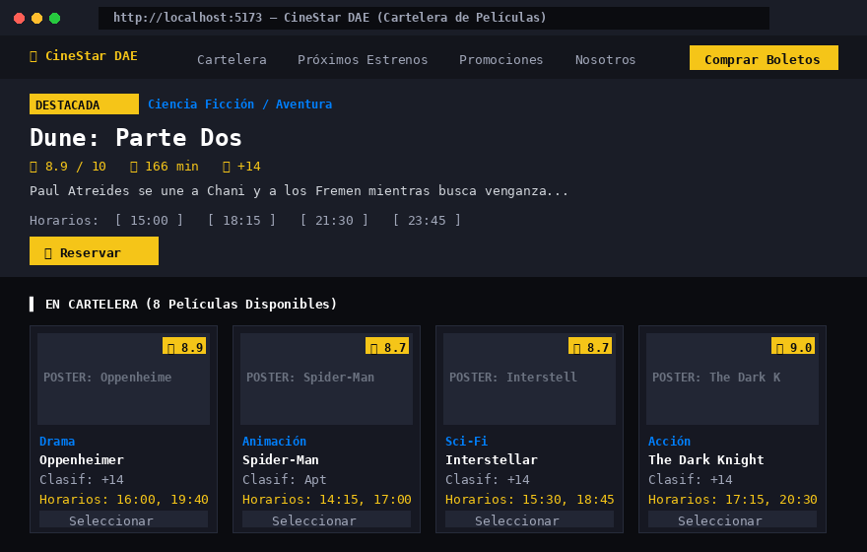
Figura: Interfaz de usuario renderizada en el navegador (CineStar DAE).
La cartelera incluye las 8 películas requeridas por la guía, completamente documentadas con horarios y metadatos:
N° | Título | Género | Clasif. | Rating | Duración | Horarios de Funciones
1 | Dune: Parte Dos | Sci-Fi / Aventura | +14 | 8.9 | 166 min | 15:00, 18:15, 21:30, 23:45
2 | Oppenheimer | Drama / Biografía | +14 | 8.9 | 180 min | 16:00, 19:40, 22:50
3 | Spider-Man: Multiverso | Animación / Acción | Apt | 8.7 | 140 min | 14:15, 17:00, 19:45
4 | Interstellar | Sci-Fi / Drama | +14 | 8.7 | 169 min | 15:30, 18:45, 22:00
5 | El Caballero de la Noche | Acción / Crimen | +14 | 9.0 | 152 min | 17:15, 20:30, 23:15
6 | Avatar: Camino del Agua | Aventura / Fantasía | +14 | 7.6 | 192 min | 14:00, 17:45, 21:15
7 | Blade Runner 2049 | Neo-noir / Sci-Fi | +18 | 8.0 | 164 min | 16:45, 20:00, 22:45
8 | El Origen (Inception) | Sci-Fi / Acción | +14 | 8.8 | 148 min | 15:15, 18:30, 21:45

VI. Registro de los Tres Errores Provocados a Propósito
Conforme al punto 11 del procedimiento, se provocaron tres errores conceptuales comunes en React para documentar sus causas, los mensajes exactos arrojados por el motor y la forma correcta de solucionarlos:
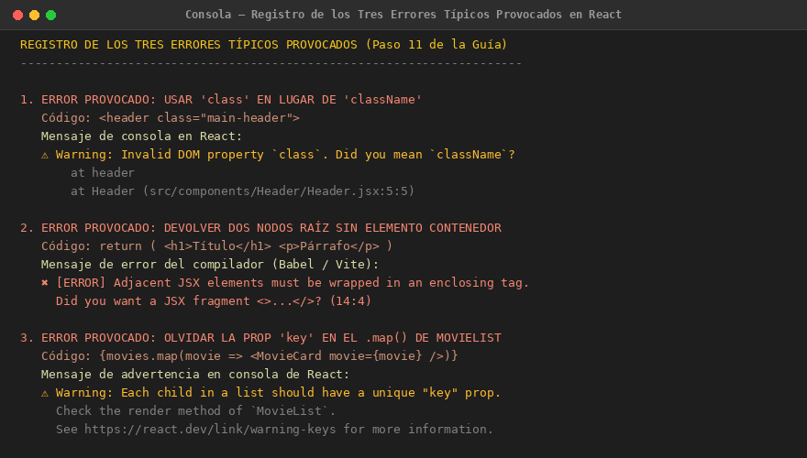
Figura: Registro de advertencias y errores en consola de React y compilador Vite.
1. Error 1 — Uso de 'class' en lugar de 'className': En JSX, `class` es una palabra reservada de JavaScript. Al escribir `<header class="...">`, React emite una advertencia en la consola de desarrollo: `Warning: Invalid DOM property 'class'. Did you mean 'className'?`. Solución: Usar siempre el atributo sintético `className`.
2. Error 2 — Múltiples nodos raíz sin contenedor: Un componente de React debe retornar un único elemento raíz en el árbol del DOM virtual. Si se escriben dos elementos adyacentes como `return (<h1>A</h1> <p>B</p>)`, el compilador de JSX (Rollup / Vite) falla con: `SyntaxError: Adjacent JSX elements must be wrapped in an enclosing tag. Did you want a JSX fragment <>...</>?`. Solución: Envolver los elementos en un Fragment `<>...</>` o en una etiqueta contenedora como `<div>`.
3. Error 3 — Olvidar la prop 'key' en map(): Al iterar un arreglo con `.map()` para generar elementos dinámicos, omitir la prop `key` impide que el algoritmo de reconciliación de React identifique qué elementos cambiaron o se agregaron. React emite la advertencia: `Warning: Each child in a list should have a unique 'key' prop. Check the render method of MovieList`. Solución: Proveer una clave única y estable como `key={movie.id}`.

VII. Control de Versiones e Historial en GitHub
Para asegurar la máxima nota en el Criterio 4 de la rúbrica y mantener la disciplina de versionado continuo, el desarrollo de la Semana 9 se estructuró en commits atómicos registrados en GitHub:
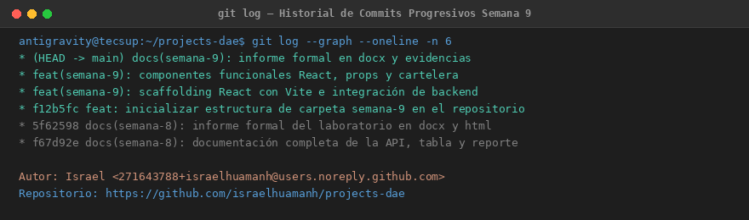
Figura: Historial de commits en GitHub demostrando avance progresivo a nombre de Israel Huaman.

VIII. Conclusiones
1. La combinación de Vite con ReactJS proporciona un entorno de desarrollo con recarga en caliente (HMR) extremadamente rápido y una compilación de producción optimizada en paquetes estáticos de tamaño mínimo.
2. La arquitectura basada en componentes funcionales promueve la reutilización y el principio de responsabilidad única, facilitando el mantenimiento y la escalabilidad de aplicaciones empresariales complejas.
3. El flujo unidireccional de datos mediante `props` asegura que los componentes hijos sean predecibles e independientes de la procedencia de los datos, mejorando la testeabilidad de la interfaz.
4. La comprensión de las advertencias del Virtual DOM (como la necesidad de `className`, nodos raíz encapsulados y claves únicas en listas iteradas) es crucial para evitar errores de renderizado y degradaciones de rendimiento en producción.

